吉大附中高中部2015-2016学年上学期
高三年级第五次摸底考试
理科综合生物能力测试

试卷满分：300分 考试时间：150分钟 命题人：理科综合备课组 审题人：理科综合备课组
注意事项：
1．请考生将姓名、班级、考号与座位号填写在答题纸指定的位置上；
2．客观题的作答：将正确答案填涂在答题纸指定的位置上；
3．主观题的作答：必须在答题纸上对应题目的答题区域内作答，在此区域外书写的答案无效；在草稿纸、试卷上答题无效。
可能用到的相对原子质量：C 12 N 14 O 16 Na 23 Ti 48
第Ⅰ卷
一、选择题：本题共13小题，每小题6分。在每小题给出的四个选项中，只有一项是符合题目要求的。
1．下列有关组成细胞的分子的叙述，正确的是
A．糖类不能参与细胞间的信息交流
B．RNA、蛋白质、磷脂等都是生物膜的重要组成成分
C．蛋白质的空间结构发生改变时，其特定功能也会发生改变
D．某些脂质具有降低化学反应活化能的作用
2．下列有关细胞的叙述，正确的是
A．成年个体内不再发生细胞分化
B．具有姐妹染色单体的细胞一定含有同源染色体
C．原癌基因或抑癌基因突变就会导致细胞癌变
D．细胞衰老过程中，细胞的结构和功能均发生改变
3．下列与免疫有关的叙述，正确的是
A．抗体可以进入细胞消灭寄生在其中的麻风杆菌
B．吞噬细胞能特异性识别病原体，并对其进行摄取和处理
C．泪液中的杀菌物质属于第二道防线
D．人感染HIV后的症状与体内该病毒浓度和T细胞数量有关
4．下列关于初生演替中草本阶段和灌木阶段的叙述，错误的是
A．草本阶段与灌木阶段群落的丰富度不同
B．草本阶段比灌木阶段的群落空间结构简单
C．草本阶段抵抗环境变化的能力弱于灌木阶段
D．灌木阶段形成后将完全取代原有的草本植物
5．下列有关遗传和变异的叙述，错误的是
A．核糖体与mRNA的结合部位会形成两个tRNA的结合位点
B．基因突变一定会引起基因结构的改变，但不会引起基因数量的改变
C．突变、基因重组、自然选择都会直接导致基因频率的改变
D．一个基因型为AaBb的精原细胞，产生了四种不同基因型的精子，则这两对等位基因位于一对同源染色体上
6．取形状、大小相同的新鲜萝卜条A和萝卜条B各5段，分别浸泡在不同浓度的蔗糖溶液（甲～戊）中，一段时间后，取出所有萝卜条并测量其长度，结果如图所示（注：蔗糖溶液与萝卜细胞之间只有水分交换），下列相关叙述正确的是
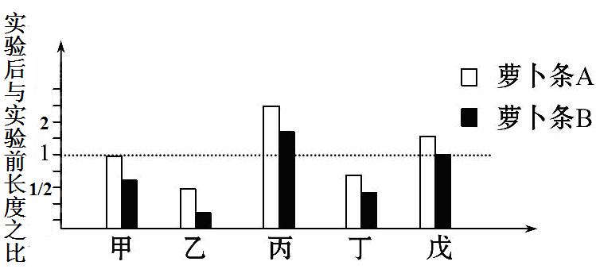

A．实验后，甲浓度溶液中的萝卜条B变长
B．蔗糖分子不能进入萝卜细胞，水分子可进入，体现了细胞膜的流动性
C．实验前，萝卜条A的细胞液浓度大于萝卜条B
D．甲～戊五种蔗糖溶液浓度的大小关系是丙>戊>甲>丁>乙
29．（12分）为提高茶叶品质，某研究小组对茶树做了相关实验。回答下列有关问题。
（1）该研究小组将茶树苗置于与自然环境相同的温度、CO₂浓度、光照等条件下培养，为使其进行光合作用，培养液中除水分外，还必须提供其生长所需的 。研究发现，中午时分，由于气温升高，植物为减少水分散失， ，导致胞间CO₂浓度降低，进而引起净光合速率下降，该现象称为光合“午休”现象。
（2）研究小组为探究茶树与高秆作物玉米间行种植是否可缓解茶树的光合“午休”现象，做了
如下实验：将该茶园均分为两块，分别标为A组、B组。其中A组不做处理，B组间行种植适量
的玉米，对两组进行相同的栽培管理。该实验的因变量是胞间CO₂浓度和 。
（3）该研究小组用茶树离体叶片作为实验材料，测定了叶片离体不同时间内相关数据的变化（气孔导度是指单位时间内、单位面积叶片通过气孔的气体量），结果如下图所示。请回答：
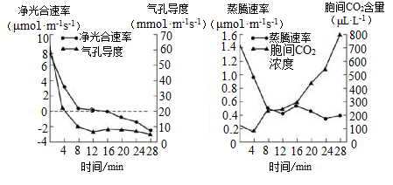

①叶片离体6min时，叶肉细胞的光合速率 （大于/等于/小于）呼吸速率。
②据图可知，离体茶叶片净光合速率下降的原因主要有两个：一是气孔导度的下降，降低了 的供应，直接引起 过程减慢，最终引起光合速率减慢；二是叶片离体一段时间内，由于离体叶片的蒸腾作用，导致叶片 ，从而引起叶肉细胞光合速率下降。此时叶肉细胞利用CO₂的能力 （上升/下降），进而使胞间CO₂含量上升。
30．（7分）
血钙的平衡与甲状旁腺（依附在甲状腺上）分泌的甲状旁腺激素（PTH）和甲状腺分泌的降
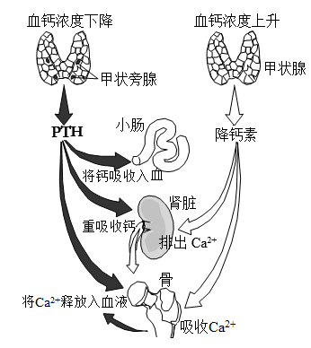
钙素有关，具体调节过程如图所示。请回答下列问题：
（1）PTH可 （促进/抑制）小肠将钙吸收入血液，人体内具有类似作用的物质还有
。
（2）降钙素与肾脏细胞膜上相应的 结合，引起尿液中钙浓度 （上升/下降）。
降钙素与成骨细胞结合， （促进/抑制）其对钙的吸收，合成新骨。
（3）图示PTH与降钙素在调节血钙浓度过程中的作用表现为 （协同/拮抗）。人体内具有相同作用表现的激素组合还有 （举一例）。
31．（10分）
人的ABO血型不仅由位于第9号染色体上的I^{A}、I^{B}、i基因决定，还与位于第19号染色体上
的H、h基因有关。基因H控制合成的酶H能促进前体物质转变为物质H，但基因h则不能控制合成这种酶；基因I^{A}控制合成的酶能促进物质H转变为A抗原，基因I^{B}控制合成的酶能促进物质H转变为B抗原，但基因i则不能控制合成这两种酶。人的ABO血型与红细胞表面的抗原种类的关系如下表：
血型 | A型 | B型 | AB型 | O型
抗原 | A | B | A、B | 无
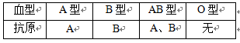
下图为某家族系谱图，其中Ⅱ₁、Ⅱ₂、Ⅱ₃、Ⅱ₄均为纯合子，回答下列问题：
血型 | A型 | B型 | AB型 | O型
抗原 | A | B | A、B | 无
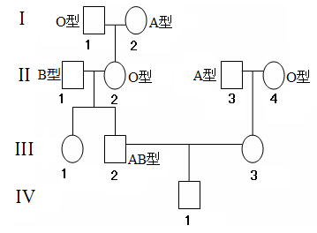
（1）人的ABO血型在遗传上遵循 定律。
（2）Ⅱ₂的基因型为 ，Ⅲ₁血型为 。
（3）若Ⅲ₃同时具有A、B抗原，则Ⅳ₁为O型血的概率为 。若Ⅲ₁与基因型为HHⅠ^{A}ⅰ的男子结婚，则所生育孩子的血型及比例是 。
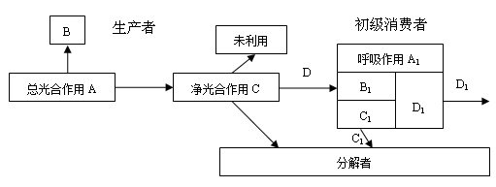
32．（10分）
某地区实施了“退耕还林”，多年后原有耕地逐渐变为森林。科研人员对该森林的部分生物
进行研究，其中生产者和初级消费者之间的能量关系如下图，字母表示能量值。回答下列问题。

（1）耕地逐渐变为森林的过程属于 演替。调查发现，该森林中的植物具有斑块镶嵌分布的特点，该现象体现了群落的 结构。
（2）若该森林的初级消费者中某个种群大量减少，整个生态系统的结构和功能仍能维持相对稳定，原因是 。
（3）据图分析，流经该生态系统的总能量为 （填字母）。B₁代表初级消费者
的能量。
39．【生物—选修模块1：生物技术实践】（15分）
研究发现柚皮精油和乳酸菌素（小分子蛋白）均对致病菌有抑制作用，回答下列问题。
（1）柚皮精油的提取宜采用 法，不宜采用水中蒸馏的方法的原因是水中蒸馏会导致 。
（2）分离纯化乳酸菌时常采用 法或 法。培养基中的尿素可为乳酸菌的生长提供 ，培养基的pH需调至 。乳酸菌中的乳酸杆菌通常还可用于生产 。
（3）抑菌实验时，在长满致病菌的平板上，可通过测定以抑菌物质为中心的 的大小来比较柚皮精油和乳酸菌素的抑菌效果。
40．【生物—选修模块3：现代生物科技专题】（15分）
糖尿病是一种常见病，且发病率有逐年上升的趋势。下图是利用基因工程技术生产胰岛素的操作过程示意图，请据图回答：
人胰岛细胞
大肠杆菌
胰岛素
mRNA
A
①
人胰岛素
人胰岛素
大量的A
重复进行
③
④
②
⑤
⑥
⑦
⑧
⑨
⑩
B
C
D

（1）过程②所需的酶是 酶。
（2）能否利用人的皮肤细胞来完成①的过程？ ，原因是
。
（3）在利用AB获得C的过程中，通常必须使用 同时切割A和B，使其产生相同的黏性末端，再加入 酶，才可以形成C。
（4）过程⑧用_______对大肠杆菌进行处理，使其处于感受态。
（5）能使人胰岛素基因在大肠杆菌中表达的调控序列是 ，它是RNA聚合酶识别和结合的位点。
（6）为了便于筛选重组质粒，构建的基因表达载体中需含有 。
第五次摸底考试生物参考答案
1-6CDDDCC
29．（12分，除特殊标注外，每空1分）
（1）矿质元素离子（无机盐） 部分气孔关闭
（2）茶树的净光合作用速率
（3）①大于
②CO₂（2分） 暗反应（CO₂的固定）（2分）
缺水（2分） 下降（2分）
30．（7分，每空1分）
（1）促进 维生素D
（2）受体 上升 促进
（3）拮抗 胰高血糖素和胰岛素（或其他合理答案）
31．（10分，每空2分）
（1）基因的自由组合（基因的分离定律和基因的自由组合定律）
（2）hhI^{A}I^{A} AB型
（3）1/4 A型:B型:AB型=2:1:1
32．（10分，每空2分）
（1）次生 水平
（2）该种生物减少，其在食物网中的位置还可以由这个营养级的多种生物来代替（或该种群所处营养级还有其他种生物，可替代其在食物网中的位置，合理即可）
（3）A 未利用
39．（15分，除特殊标注外，每空2分）
（1）压榨（1分） 原料焦糊和有效成分水解
（2）平板划线法 稀释涂布平板法 氮源 中性或微碱性 酸奶
（3）透明圈
40．（15分，除特殊标注外，每空2分）
（1）逆转录
（2）不能 （1分） 皮肤细胞中的胰岛素基因未表达，不能形成mRNA。
（3）同一种限制性核酸内切酶 DNA连接
（4）Ca²⁺
（5）启动子
（6）标记基因

